Kontrolní závěr z kontrolní akce

21/35

Peněžní prostředky na informační podporu protiepidemických činností

Kontrolní akce byla zařazena do plánu kontrolní činnosti Nejvyššího kontrolního úřadu (dále také „NKÚ“) na rok 2021 pod číslem 21/35. Kontrolní akci řídil a kontrolní závěr vypracoval člen NKÚ Ing. Stanislav Koucký.

Cílem kontroly bylo prověřit účelnost a hospodárnost vynaložených peněžních prostředků souvisejících s informační podporou protiepidemických činností.

Kontrolované osoby:
Ministerstvo zdravotnictví (dále také „MZd“ nebo „ministerstvo“);
Ústav zdravotnických informací a statistik ČR, Praha (dále také „ÚZIS“);
Národní agentura pro komunikační a informační technologie, s. p., Praha (dále také „NAKIT“).

Kontrolováno bylo období od roku 2017 do roku 2021, v případě věcných souvislostí i období předcházející a následující.

Kontrola byla prováděna u kontrolovaných osob v době od dubna do října 2021.

Kolegium NKÚ na svém II. jednání, které se konalo dne 31. ledna 2022,
schválilo usnesením č. 12/II/2022
kontrolní závěr v tomto znění:

Informační podpora protiepidemických činností
od ledna 2017 do června 2021
=
+
387 mil. Kč  Peněžní prostředky vynaložené za služby pro zajištění protiepidemických činností | 108 mil. Kč  Peněžní prostředky vynaložené na pořízení majetku (HW a SW) využívaného pro protiepidemickou činnost | 495 mil. Kč  Celkový objem peněžních prostředků vynaložených MZd a ÚZIS na informační podporu protiepidemických činností
182 mil. Kč  Peněžní prostředky vynaložené prostřednictvím NAKIT na systém služeb Chytrá karanténa | 20 mil. Kč  Náklady na vývoj a provoz aplikace eRouška | 1,8 mil. Kč  Peněžní prostředky vynaložené na informační systém Pandemie, který nebyl do doby ukončení kontroly aktivován
902 ks

Počet chybějících koncových zařízení pro krajské hygienické stanice na základě průzkumu provedeného v roce 2017

I. Shrnutí a vyhodnocení
1.1 NKÚ provedl kontrolu, jejímž cílem bylo prověřit účelnost a hospodárnost peněžních prostředků státu vynakládaných na informační podporu protiepidemických činností, zejména v oblasti zajištění a nastavení technického IT řešení při výskytu onemocnění covid-19 a s tím souvisejících pořízených služeb. Ke kontrole byly vybrány služby pro zajištění systému služeb Chytrá karanténa a nákupy IT techniky včetně SW licencí. MZd a ÚZIS vynaložily v období 2017 až červen 2021 na informační podporu, včetně služeb s tím spojených, celkem 495 mil. Kč.
1.2 MZd nepřipravilo informační podporu pro řešení epidemických situací. Krajské hygienické stanice (dále také „KHS“) nebyly až do druhé poloviny roku 2020 dostatečně vybaveny výpočetní technikou v počtu 902 ks pracovních stanic a notebooků a neměly jednotné komunikační propojení. Důsledkem byla nepřipravenost a neschopnost KHS účinně zajistit zvládání epidemické situace.
1.3 MZd nepostupovalo po vyhlášení pandemie covid-19 Světovou zdravotnickou organizací podle schváleného Pandemického plánu České republiky a jím definovaných postupů, ani nevyužilo IT podporu, kterou tento plán předpokládal. Vznikaly nové řídicí struktury, které nebyly nikde definovány a neměly jasně nastavené kompetence a odpovědnosti. Chaotické řízení činností souvisejících se zvládáním epidemie covidu-19 včetně informační podpory bylo důsledkem nevyužití postupů definovaných Pandemickým plánem České republiky.
1.4 MZd nedefinovalo potřeby pro rozvoj ICT v resortu zdravotnictví. Informační koncepci na období 2019–2024, která má ICT potřeby definovat, MZd nezpracovalo. To vedlo k improvizacím při vytváření nové IT infrastruktury, což způsobilo řadu problémů při jejím následném použití. Hlavní hygienik ČR nekoordinoval práce na rozvoji informačních systémů, které by vedly k připravenosti v oblasti protiepidemických činností.
1.5 MZd nesledovalo a nevyhodnocovalo účelnost a hospodárnost vynakládání výdajů ve své rozpočtové kapitole. Nevyhodnocovalo efektivnost některých nově vytvořených aplikací a systému služeb Chytrá karanténa. Peněžní prostředky nejméně ve výši 14 mil. Kč vynaložilo neúčelně a nehospodárně. Zásadní vliv na neúčelné a nehospodárné vynakládání peněžních prostředků měla skutečnost, že MZd neprověřovalo, za co platí.
1.6 MZd zavádělo a využívalo od března 2020 postupně nově vytvořenou informační podporu protiepidemických činností známou jako systém služeb Chytrá karanténa v souvislosti s onemocněním covid-19 na základě usnesení vlády ČR. Zároveň vydávalo mimořádná opatření pro další využívání a vytváření systému služeb Chytrá karanténa. Ministerstvo nezapracovalo nově vytvořenou informační podporu do Pandemického plánu České republiky a informační koncepce MZd. NKÚ shledává zásadní riziko v tom, že nebude udržitelnost a kontinuita nově vybudované informační struktury prostřednictvím systému služeb Chytrá karanténa pro budoucí epidemie či pandemie vysoce nakažlivých onemocnění.
1.7 Celkové vyhodnocení NKÚ se opírá o následující zjištění z provedené kontroly:
1.7.1 Nepřipravenost informační infrastruktury
MZd nedefinovalo potřeby pro rozvoj ICT v resortu zdravotnictví. Informační koncepci na období 2019–2024 ministerstvo nemělo (viz odst. 4.1, 4.34).
MZd realizovalo projekt Integrovaný systém uživatelů pro Krajské hygienické stanice (dále také „projekt“) téměř čtyři roky. Projekt nebyl před nástupem epidemie covidu-19 dokončen. KHS tak nemohly využívat bezpečnou a jednotnou technologickou platformu pro resortní komunikaci (viz odst. 4.2).
KHS chybělo IT vybavení, kterým by zvládalo řízení a monitorování průběhu epidemie infekčního respiračního onemocnění. O nevybavenosti KHS koncovými stanicemi MZd vědělo již od poloviny roku 2017. Následně pořídil ÚZIS v průběhu epidemie covidu-19 pro KHS notebooky a pracovní stanice formou jednacího řízení bez uveřejnění (viz odst. 4.3).
1.7.2 Nedodržení Pandemického plánu České republiky
MZd neřídilo protiepidemickou činnost podle schváleného Pandemického plánu České republiky. Během epidemie covidu-19 vznikaly řídicí orgány, se kterými tento plán nepočítal. Neaktivovalo ani jinak nevyužilo informační systém Pandemie (dále také „IS Pandemie“), přestože Pandemický plán České republiky s tímto informačním systémem na úrovni protiepidemických činností KHS počítal (viz odst. 4.4 až 4.6).
1.7.3 Nedostatky v řízení protiepidemické informační podpory budované od roku 2020
Vytvářený systém služeb Chytrá karanténa byl v průběhu svého budování zatížen vysokou mírou improvizace a živelného rozvoje, což přineslo řadu problémů při plnění úkolů orgánů ochrany veřejného zdraví (viz odst. 4.7 a 4.9).
Změny v systému služeb Chytrá karanténa nebyly důsledně a koncepčně řízeny zejména v důsledku absence řízení ze strany MZd. Nedostatky v ICT řízení na straně MZd byly do jisté míry kompenzovány mimořádným pracovním nasazením zaměstnanců ÚZIS, příslušníků Armády České republiky (dále také „AČR“) i zaměstnanců NAKIT (viz odst. 4.8 a 4.15).
Minimálně od července 2020 do října 2020 nebyla v plném rozsahu implementována všechna technicko-bezpečnostní opatření odpovídajícího rozsahu a významu systému služeb Chytrá karanténa. Pracovníkům externích call center byl umožněn přístup k osobním a zdravotním údajům zpracovávaným v rámci epidemiologicko-hygienických agend (viz odst. 4.14).
Neexistence jednotného prostředí s nástroji pro podporu trasování bránila účinnému trasování rizikových kontaktů. NKÚ zjistil u nově vytvářených nástrojů nedostatky bránící jejich efektivnějšímu využití (viz odst. 4.10 až 4.13).
1.7.4 Nehospodárnost a neúčelnost
MZd zaplatilo za úpravy komunikačního nástroje Daktela v kontrolovaném období přibližně 23 mil. Kč. V případě, že MZd bude s ohledem na omezené trvání smlouvy řešit implementaci nového nástroje, bude nutné vynaložit další prostředky na customizaci obdobného produktu pro potřeby epidemiologických šetření (viz odst. 4.16 až 4.19, 4.21 až 4.23, 4.24).
MZd nesledovalo a nevyhodnocovalo účelnost a hospodárnost vynakládaných peněžních prostředků u odchozích hovorů uskutečněných v rámci vybudovaných call center. Náklady na jeden odchozí hovor v březnu 2021 byly 66 Kč a v květnu 2021 přesáhly 435 Kč. (viz odst. 4.20).
MZd zaplatilo 20 mil. Kč za vývoj a provoz aplikace eRouška pro varování před rizikovými kontakty. Nepracovalo s údaji o počtu identifikovaných kontaktů z této aplikace. Prostřednictvím aplikace eRouška hlásil svou pozitivitu pouze každý dvacátý nově pozitivní případ. Aktivní aplikaci k září 2021 využívalo pouze půl miliónu uživatelů (viz odst. 4.25 až 4.27).
ÚZIS vynaložil na IS Pandemie přes 1,8 mil. Kč včetně paušálních plateb za jeho údržbu v provozuschopném stavu, přestože nebyl využit. (viz odst. 4.28 a 4.29).
Nevhodné nastavení hodnoticích kritérií pro výběr dodavatele licencí Microsoft 365 ze strany ÚZIS vedlo k výběru dodavatele, jehož nabídka nebyla ekonomicky nejvýhodnější (viz odst. 4.30 až 4.33).

II. Informace o kontrolované oblasti
2.1 Smyslem informační podpory je shromažďování, zpracovávání a zpřístupňování dat potřebných k řízení a realizaci procesů a činností, aby správné informace byly ve správný čas k dispozici. Informační podpora protiepidemických činností zahrnuje využití ICT technologií (HW, SW, telekomunikace a další infrastruktura), ICT služeb a dále i metod a postupů, které byly, resp. jsou určeny k podpoře procesů v gesci orgánů ochrany veřejného zdraví.
2.2 Orgány ochrany veřejného zdraví a další orgány, které plní některé úkoly v oblasti podpory veřejného zdraví podle zákona č. 258/2000 Sb., jsou MZd a krajské hygienické stanice. KHS mj. provádějí kontroly dodržování hygienických opatření, která mají předcházet vzniku a zamezit šíření infekčních onemocnění. KHS provozují informační epidemiologické systémy, které spravuje MZd a týkají se výskytu infekcí.
2.3 Na informační podporu protiepidemických činností byly kontrolovanými osobami uzavřeny smlouvy v hodnotě 1,4 mld. Kč (viz příloha č. 1 kontrolního závěru – dataset).
Ministerstvo zdravotnictví
2.4 MZd je organizační složkou státu a podle zákona č. 2/1969 Sb. ústředním orgánem státní správy odpovědným mj. za zdravotní služby, ochranu veřejného zdraví, poskytovatele zdravotních služeb v přímé řídící působnosti a zdravotnický informační systém a elektronické zdravotnictví.
2.5 MZd podle ustanovení § 80 zákona č. 258/2000 Sb. řídí a kontroluje výkon státní správy v ochraně a podpoře veřejného zdraví, řídí a kontroluje krajské hygienické stanice, které mají ve zvládání epidemie zásadní roli. Koordinuje činnost a spolupráci s jinými státními a nestátními orgány a organizacemi v oblastech souvisejících s výkonem státní správy na úseku ochrany a podpory veřejného zdraví. MZd má prostřednictvím sekce ochrany a podpory veřejného zdraví stanovit koncepci rozvoje systému ochrany a podpory veřejného zdraví, hlavní úkoly v této oblasti.
2.6 Hlavní hygienik ČR má postavení náměstka pro řízení sekce ochrany a podpory veřejného zdraví MZd a odpovídá za odbornou úroveň této sekce. Zároveň je místopředsedou Ústřední epidemiologické komise (dále také „ÚEK“), jejímž předsedou je ministr zdravotnictví. Hlavní hygienik ČR vystupuje ve věcech ochrany a podpory veřejného zdraví jako orgán ministerstva. V oblasti IT koordinuje práce na rozvoji informačních systémů, tj. registrů v oblasti zdravotnictví pro oblast ochrany veřejného zdraví a implementaci systému služeb Chytrá karanténa do struktur MZd a jeho realizaci.
2.7 MZd zajišťuje a koordinuje zpracování Pandemického plánu České republiky, jehož součástí je prověřování funkčnosti a případná aktivace a využití IS Pandemie. IS Pandemie je systém, který měl být připraven na výjimečné situace, kdy se rychle šíří onemocnění nezvladatelné běžnými prostředky a je ohrožena bezpečnost státu.
2.8 MZd je správcem řady informačních systémů, nástrojů a aplikací určených nejen pro protiepidemickou činnost, mj. ISIN, IS Pandemie, ARI, eRouška a další. V oblasti správy informačních systémů veřejné správy se řídí mj. zákonem č. 365/2000 Sb. Výdaje na informační podporu protiepidemických činností jsou vynakládány z kapitoly státního rozpočtu 335 – Ministerstvo zdravotnictví.
2.9 MZd vynaložilo za kontrolované období ze svého rozpočtu na informační podporu protiepidemických činností a služeb s nimi spojených peněžní prostředky v objemu 388 mil. Kč, z toho 53 mil. Kč tvořily výdaje na pořízení majetku.
Ústav zdravotnických informací a statistik ČR
2.10 ÚZIS je organizační složka státu, kterou si ministerstvo zřídilo pro zajištění řízení a koordinaci plnění úkolů v oblasti Národního zdravotnického informačního systému (dále také „NZIS“), který je určen ke sběru, zpracování a vyhodnocování zdravotnických informací a zpracování statistik.
2.11 ÚZIS je věcným a technickým správcem a provozovatelem NZIS a technickým správcem a provozovatelem zdravotnických registrů a informačních systémů orgánů ochrany veřejného zdraví (IS Pandemie, ARI, ISIN). ÚZIS plní úkoly zadané MZd.
2.12 Za kontrolované období vynaložil ÚZIS na pořízení, provoz, úpravy a vývoj informační podpory určené k protiepidemické činnosti peněžní prostředky ve výši 107 mil. Kč, z toho za nákup majetku zaplatil 55 mil. Kč.
Národní agentura pro komunikační a informační technologie, s. p.
2.13 NAKIT je státní podnik založený podle zákona č. 77/1997 Sb. Byl založen zakládací listinou vydanou dne 21. 1. 2016 Ministerstvem vnitra. Příjmy a výdaje NAKIT jsou součástí kapitoly státního rozpočtu 314 – Ministerstvo vnitra. Předmět podnikání, činnosti a hlavní úkoly NAKIT vyplývají ze statutu NAKIT.
2.14 NAKIT se zapojil od 7. 4. 2020 do řešení IT podpory protiepidemických činností na základě smlouvy o spolupráci mezi MZd a NAKIT. Od 18. 5. 2020 se stal poskytovatelem systému služeb Chytrá karanténa. Realizace systému služeb Chytrá karanténa byla do jeho Statutu nově přidána mezi hlavní úkoly dne 10. 3. 2021.
2.15 NAKIT zajišťuje pro MZd informační podporu na základě smlouvy¹⁹ na realizaci systému služeb Chytrá karanténa prostřednictvím nasmlouvaných subdodavatelů. Na základě této smlouvy fakturoval NAKIT v kontrolovaném období MZd částku 182 mil. Kč.

III. Rozsah kontroly
3.1 V rámci kontroly byly u kontrolovaných osob prověřovány prostředky vynaložené na pořizování hmotného a nehmotného majetku v objemu 108 mil. Kč a prostředky vynakládané za služby spojené s IT podporou zvládání epidemie covidu-19 v objemu 387 mil. Kč.
3.2 Ke kontrole byl vybrán soubor nástrojů a služeb, vytvořených v rámci systému služeb Chytrá karanténa. Dále byly vybrány hygienické registry, které měly být využity při epidemii, tj. IS Pandemie, ARI, ISIN.
3.3 NKÚ posuzoval účelnost a hospodárnost vynakládání peněžních prostředků a soulad s právními předpisy při vynakládání peněžních prostředků na vybrané nástroje a služby.
3.4 U MZd byly zkontrolovány výdaje na nákup dodávek a služeb souvisejících s informační podporou protiepidemických činností na základě uzavřených smluv, dohod a objednávek. Jednalo se zejména o výdaje na nákup IT techniky, zajištění vizualizace dat o průběhu epidemie covidu-19, služby call center a mobilní služby, aplikaci eRouška, poskytování odborných služeb a trasování v celkovém objemu 388 mil. Kč.
3.5 U ÚZIS byla kontrola NKÚ zaměřena na peněžní prostředky vynaložené na vybrané informační systémy rozvíjené před vyhlášením epidemie covidu-19 a využití těchto informačních systémů v době epidemie (IS Pandemie, ARI, CÚD a ISIN).
3.6 Kontrola NKÚ u ÚZIS byla zároveň zaměřena na vynakládání peněžních prostředků v období po vyhlášení epidemie covidu-19. Dále bylo kontrolováno plnění úkolů ÚZIS souvisejících se zabezpečením systému služeb Chytrá karanténa, úpravy a vývoj nových komponent informačního systému ISIN, převzetí a zajištění provozu nástrojů a systému služeb Chytrá karanténa vyvíjených mimo ÚZIS (CFA a EPI Dashboard), zajištění provozu centrálního rezervačního systému Rosomák (registrační část) včetně služby zasílání SMS a e-mailové notifikace a zajištění nákupu IT techniky včetně SW licencí pro potřeby MZd a KHS. ÚZIS vynaložil v kontrolovaném období na pořízení hmotného a nehmotného majetku celkem 55 mil. Kč a za služby spojené s IT podporou protiepidemických činností pak 52 mil. Kč.
3.7 U NAKIT byla kontrola zaměřena na plnění smluv uzavřených mezi NAKIT a subdodavateli služeb souvisejících s informační podporou protiepidemických činností. Kontrola plnění a fakturace byla provedena na vzorku smluv. Rovněž bylo prověřeno plnění a fakturace na základě smluv mezi NAKIT a MZd. Od 7. 4. 2020 do 30. 6. 2021 bylo ze 30 veřejných zakázek v celkové předpokládané hodnotě 182 mil. Kč ke kontrole vybráno a zkontrolováno 10 veřejných zakázek v celkové hodnotě 54 mil. Kč, zároveň byl na vzorku zkontrolován výběr subdodavatelů. Čtyři veřejné zakázky byly zadány bez zadávacího řízení dle výjimky podle ustanovení § 29 písm. a) zákona č. 134/2016 Sb. a šest veřejných zakázek jako zakázky malého rozsahu dle ustanovení § 31 zákona č. 134/2016 Sb.
Pozn.: Právní předpisy uvedené v tomto kontrolním závěru jsou aplikovány ve znění účinném pro kontrolované období.

IV. Podrobné skutečnosti zjištěné kontrolou
A. Nepřipravená IT infrastruktura
4.1 Podle ustanovení § 5a odst. 2 zákona č. 365/2000 Sb. orgány veřejné správy mj. vytvářejí a vydávají informační koncepci orgánu veřejné správy, uplatňují ji v praxi a vyhodnocují její dodržování. V informační koncepci orgány veřejné správy stanoví své dlouhodobé cíle v oblasti řízení spravovaných informačních systémů veřejné správy a vymezí obecné principy pořizování, technického zhodnocení, vytváření, správy, provozování, užívání a rozvoje informačních systémů veřejné správy. MZd toto ustanovení zákona porušilo, neboť nevytvořilo a nevydalo informační koncepci svého resortu na období 2019–2024. MZd nemá nastavené dlouhodobé cíle rozvoje informačních systémů ani nedefinovalo potřeby pro rozvoj IT v resortu zdravotnictví, aby zajistilo fungující informační podporu nejen v oblasti protiepidemických činností.
4.2 MZd realizovalo od roku 2018 projekt Integrovaný systém uživatelů pro Krajské hygienické stanice s cílem vybudovat infrastrukturu, systém správy uživatelů a vybavení koncových pracovišť. Cílem tohoto projektu bylo vytvoření nového jednotného integrovaného systému správy uživatelů KHS a bezpečné technologické platformy pro komunikaci mezi MZd a jednotlivými KHS. Projekt měl být podle původního plánu ukončen ke konci roku 2019, jeho realizace ale byla 3× prodloužena. Jednotná správa uživatelů KHS bude zajištěna, teprve až ÚZIS zajistí plnou integraci výstupů projektu do jednotné sítě MZNET. Ukončení integrace uživatelů a koncových zařízení na úrovni KHS do jednotné domény v rámci sítě MZNET bylo plánováno do konce roku 2021. Až poté budou zajištěny základní podmínky pro jednotnou a efektivní správu uživatelů KHS.
4.3 MZd nebylo připraveno z hlediska informačních systémů na monitorování epidemie respiračního onemocnění, které je způsobeno virem SARS-CoV-2. KHS chybělo IT vybavení, kterým by zvládalo účinné řízení a monitorování průběhu epidemie. MZd vědělo již od poloviny roku 2017 o nevybavenosti KHS výpočetní technikou v počtu 488 ks pracovních stanic a 414 ks notebooků. MZd pořídilo při realizaci výše uvedeného projektu pouze 100 ks pracovních stanic a 100 ks notebooků. ÚZIS pořídil pro KHS v průběhu epidemie covidu-19 celkem 160 pracovních stanic a 685 ks notebooků formou jednacího řízení bez uveřejnění až v druhé polovině roku 2020. Důsledkem nevybavenosti KHS příslušným IT vybavením byly problémy při řešení epidemické situace.
B. Nepostupování podle Pandemického plánu České republiky
4.4 MZd neřídilo protiepidemickou činnost podle schváleného Pandemického plánu České republiky a nebylo schopno zdůvodnit, proč podle něj nepostupovalo. Během epidemie covidu-19 vznikaly řídicí orgány, které nebyly v tomto plánu uvedeny. Pandemický plán ČR nebyl do ukončení kontroly aktualizován.
4.5 Ústřední epidemiologická komise, jejímž předsedou je ministr zdravotnictví a místopředsedou hlavní hygienik ČR, dlouhodobě neplnila úkoly v oblasti ochrany veřejného zdraví a zároveň nekoordinovala a nekontrolovala činnosti krajských epidemiologických komisí (dále také „KEK“), které jsou součástí krajských krizových štábů (pokud jsou aktivovány). ÚEK neprováděla vyhodnocení vývoje epidemiologické situace. ÚEK nepřispěla k připravenosti protiepidemického systému na epidemii covidu-19. Neplnění úkolů a činností ÚEK vedlo k neefektivní koordinaci a k neposkytování potřebných informací jak na celostátní úrovni, tak na krajské úrovni v rámci KEK.
4.6 MZd nevyužilo IS Pandemie při monitorování onemocnění covid-19, přestože Pandemický plán České republiky s tímto informačním systémem počítal. IS Pandemie měly využívat krajské hygienické stanice tak, aby monitorovaly šíření nakažlivého onemocnění v příslušném kraji. Krajské hygienické stanice s IS Pandemie rovněž nepracovaly. MZd nevyužití IS Pandemie nezdůvodnilo.
C. Ministerstvo neřídilo vznik IT podpory
Chaotické řízení protiepidemické činnosti
4.7 V souvislosti s onemocněním covid-19 vznikla nová struktura poradních a pracovních orgánů zaměřených primárně na onemocnění covid-19. Přestože mělo MZd vytvořené poradní a pracovní orgány, byly zřízeny další, které suplovaly činnosti již existujících orgánů. Vznikem nových organizačních struktur a orgánů docházelo pouze k duplicitě činností již existujících poradních orgánů, např. nově vytvořený CŘT, který vykonával obdobnou činnost jako měla vykonávat ÚEK.
4.8 MZd nebylo schopné řídit rozvoj informačních systémů pro epidemii covidu-19. V polovině roku 2020 vytvořilo oddělení s označením „pohotovostní operační centrum“ (dále také „POC“), které mělo odpovídat mimo jiné za využití informačních nástrojů a aplikací, které vznikaly v rámci systému služeb Chytrá karanténa. POC tuto roli neplnilo. Vysokou aktivitu při řízení rozvoje již vybudovaných registrů, informačních systémů a nově vytvořených systémů služeb Chytrá karanténa měla AČR a ÚZIS. AČR byla zapojena do protiepidemických činností na základě usnesení vlády ČR. Vyvinula aplikaci pro shromažďování dat a informací o covidu-19 z laboratoří, odběrových míst a hygienických stanic a dále aplikaci pro zobrazování aktuální polohy mobilních odběrových týmů AČR a pro znázorňování epidemické situace.
4.9 Členové ÚEK nepředložili na jednáních této komise žádné požadavky na data, informace a analýzy, které by vypovídaly o dané epidemické situaci. ÚEK neřešila otázky nově vznikajících služeb systému Chytrá karanténa, pomocí kterých byla řízena protiepidemická činnost. Zasedání ÚEK měla informační charakter a zabývala se aktuálním vývojem epidemie a přijatými opatřeními souvisejícím s epidemií covidu-19.
4.10 ÚZIS vyvíjel od února 2017 ISIN, který byl primárně určený pro statistické účely. Do února 2020 byly funkce ISIN orientovány zejména na retrospektivní zadávání dat a poskytovaly jen základní procesní podporu pracovníkům KHS. Po řadě úprav vynucených epidemickou situací se stal ISIN páteřním informačním systémem pro systém služeb Chytré karantény a pro datovou základnu o vývoji onemocnění covid-19 (viz obrázek č. 1). Zásadní doplnění nových funkcionalit v ISIN probíhalo do konce podzimu 2020. ISIN nově řešil akutní potřeby informační podpory protiepidemických opatření, tj. zajištění povinného hlášení, evidenci a analýzu infekčního onemocnění, testování, vakcinací a certifikací. ISIN obsahuje laboratorní výsledky k onemocnění covid-19 z laboratoří, které jsou na něj již napojeny. Musel být proveden enormní rozsah změn, aby informační podpora plnila svou elementární úlohu.
Obrázek č. 1: Moduly ISIN
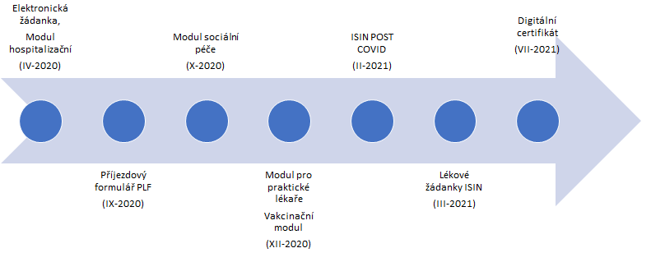
Zdroj: vypracoval NKÚ.
4.11 Příjezdový formulář (dále také „PLF“) měl po vyplnění umožnit orgánům ochrany veřejného zdraví kontaktovat osobu v těch případech, kdy bylo zjištěno, že mohla být během cesty nakažena jinou osobou nebo osoba mohla být zdrojem nákazy pro ostatní cestující. Tuto roli nemohl ve všech případech naplnit, protože postrádal položku „registrační značka automobilu“. Chyběl tak jeden z údajů potřebných k dohledání osob, které mohly být v kontaktu s nakaženým spolucestujícím vystaveny viru SARS-CoV-2. ISIN s daty pořízenými v PLF nepracuje a procesy zpracování, vyhodnocování a kontroly dat nejsou automatizované. Pracovníci KHS si potřebné údaje musí sami vyhledávat, s čímž je spojena chybovost, časová náročnost a pracnost.
4.12 PLF nevyužíval již běžně provozované způsoby zadávání osobních údajů, a to například cestou bankovní identity, aplikace Moje ID nebo NIA ID. Občan ČR, využívající některý z prostředků elektronické identity, je v případě PLF nucen znovu zadávat údaje, které o něm stát vede již v jiných registrech. Ztotožňování rodinných příslušníků – dětí vůči ROB není v PLF nastaveno.
4.13 MZd nezajistilo kapacitní plánování a zajištění činností KHS, call center, odběrových míst a laboratoří u nových pozitivních případů. Jak je zřejmé z grafu č. 1 kontrolního závěru, úspěšnost řešení pozitivních případů do 24 hodin opakovaně dlouhodobě klesala pod průměrné hodnoty. Nebyl zajištěn jeden z hlavních cílů systému služeb Chytrá karanténa, a to dohledávat kontakty infikovaných či potenciálně infikovaných.
Graf č. 1: Sedmidenní klouzavý průměr počtu nových případů a sedmidenní klouzavý průměr úspěšnosti řešení pozitivních případů do 24 hodin
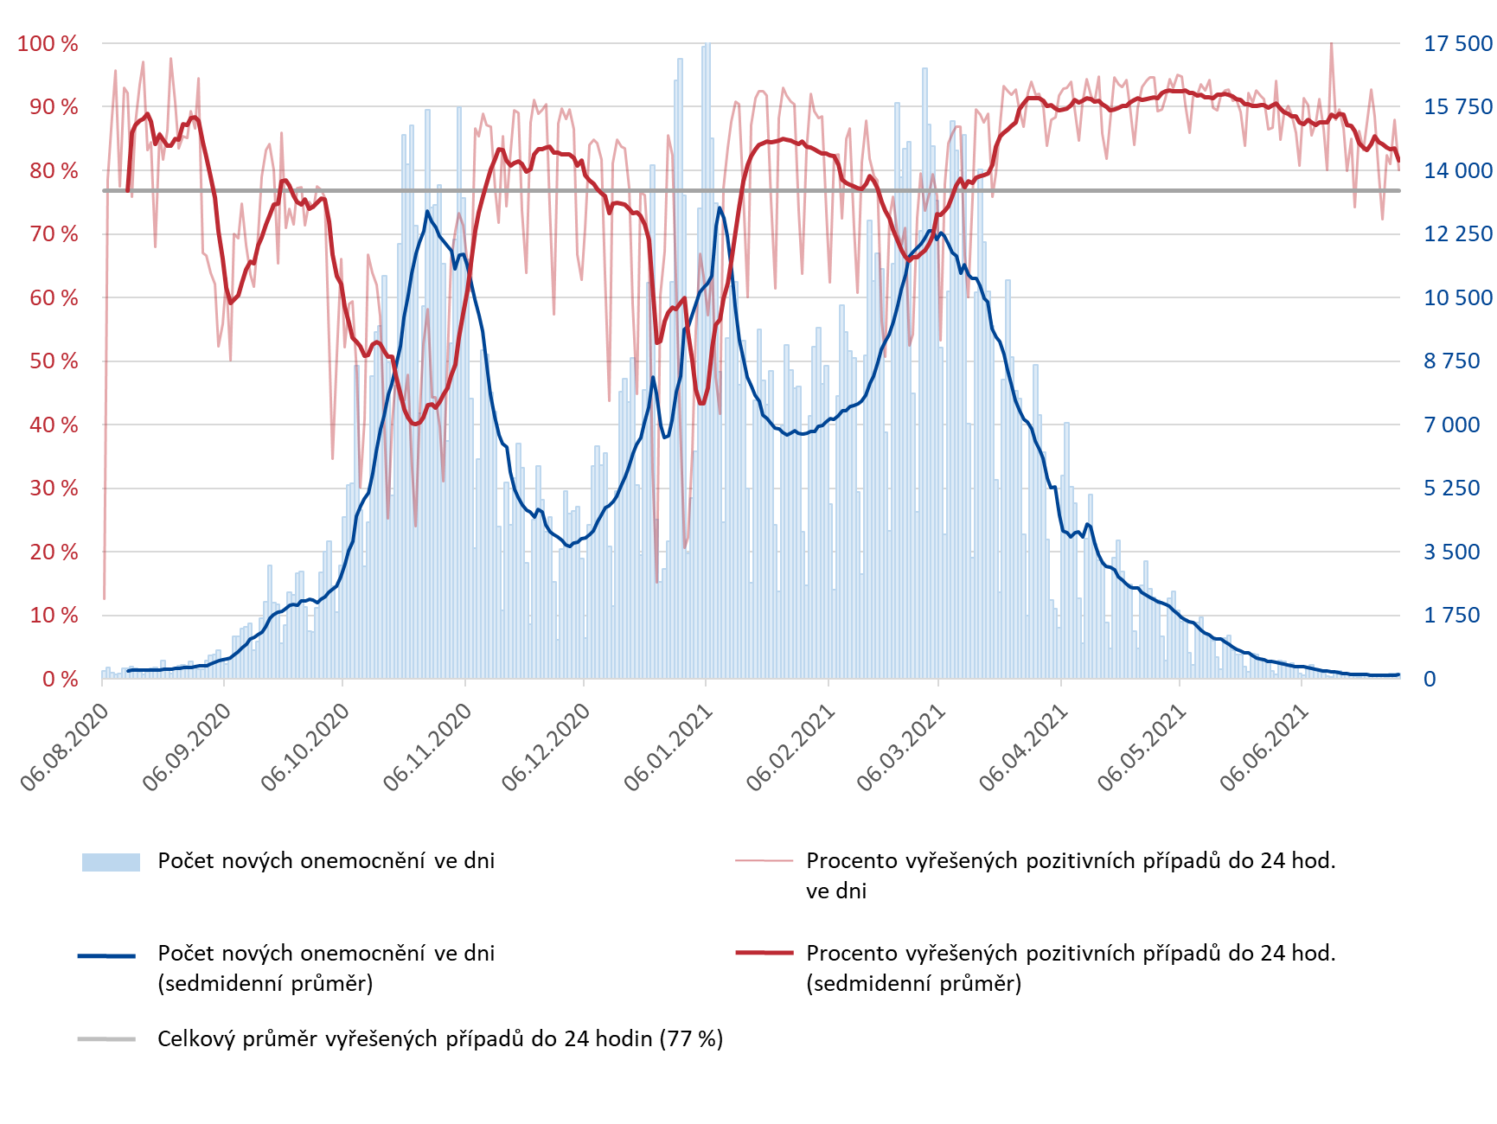
Zdroj: vypracoval NKÚ podle dat z https://twitter.comRouskaE a https://stats.erouska.cz.
Nedodržení bezpečnostních standardů
4.14 V jednotlivých aplikacích/nástrojích systému služeb Chytrá karanténa jako celku existovala rizika související zejména s managementem údajů (citlivé osobní a zdravotní informace) a dále rizika bezpečnostní (ve smyslu kybernetické bezpečnosti). Minimálně od července 2020 do října 2020 nebyla v plném rozsahu implementována všechna technickobezpečnostní opatření odpovídající rozsahu a významu jednotlivých nástrojů a systému služeb Chytrá karanténa jako celku a jím poskytovaných komplexních služeb. Až do února 2021, kdy nabyla účinnosti novela zákona č. 258/2000 Sb. provedená zákonem č. 94/2021 Sb., nebyla právně upravena možnost přístupu pracovníků externích subjektů (např. call centra, pracovníci komunikačního nástroje Daktela) k citlivým osobním a zdravotním údajům zpracovávaným v rámci epidemiologicko-hygienických agend.
Nedostatečné testování a ověření softwarového řešení
4.15 Nastavený management testování jednotlivých nástrojů, případně provedených změn v systému služeb Chytrá karanténa v rámci životního cyklu změnového požadavku nebo vývoje a nasazení nového nástroje před uvedením do produkčního prostředí v únoru 2021 byl ze strany NAKIT nedostatečný. MZd důsledně a koncepčně neřídilo změny v systému služeb Chytrá karanténa. K zásadní změně procesu testování došlo až po osmi měsících fungování systému služeb Chytrá karanténa, kdy MZd začalo NAKIT zadávat provádění testů formou objednávek odborných prací.
D. Nehospodárně a neúčelně vynaložené peněžní prostředky
Služby call centra
4.16 Součástí systému služeb Chytrá karanténa byl především komunikační nástroj Daktela10, který měl zejména zefektivnit trasování a umožnit dimenzování kapacit operátorů call centra, hygieniků a epidemiologů v závislosti na vývoji epidemie covidu-19. Zvolené řešení je založeno na dodávce služeb, které jsou jedinečně customizovány a jsou tedy nepřenosné. Náklady spojené s customizací jsou účelově vynaloženy pouze pro informační podporu zvládání epidemie covidu-19, a nejsou univerzální. V případě jiného druhu epidemie nebo ohrožení budou nutné další úpravy (customizace), stejně jako v případě nutnosti změny poskytovatele nebo jádra systému.
4.17 MZd vynakládalo peněžní prostředky v rozporu s ustanovením § 45 odst. 2 zákona č. 218/2000 Sb. a učinilo výdaj v rozporu s věcným plněním, když uhradilo za odborné služby spojené se změnami kontaktního centra 3 165 027,40 Kč, přičemž podle výkazu práce za měsíc říjen 2020 mělo zaplatit pouze 2 229 355,93 Kč.
4.18 NAKIT uhradil dne 25. 3. 2021 poskytovateli maximální částku ve výši 2 420 000 Kč sjednanou v rámcové dohodě na poskytování služeb Call centra pro projekt Chytrá karanténa č. 2020/145, ačkoliv tomu neodpovídalo skutečně realizované a vykázané plnění. Odsouhlasil a podepsal akceptační protokol, který nebyl v souladu s uzavřenou rámcovou dohodou, neboť neobsahoval všechny stanovené náležitosti k akceptaci. Z akceptačního protokolu není zřejmé, kolik aktivních operátorů plnění zajišťovalo a jaký je odpovídající počet člověkodnů. NKÚ na základě přepočtu vykázaných hodin na člověkodny (11 hodin) zjistil, že NAKIT uhradil poskytovateli navíc 659 329 Kč bez poskytnutého věcného plnění. K nápravě tohoto stavu NAKIT přistoupil až dne 6. 10. 2021, kdy podepsal dohodu o vzájemném vypořádání závazků. Tato dohoda nabyla účinnosti zveřejněním dne 12. 10. 2021.
4.19 MZd nevyužilo nabídky uchazeče, jehož nabízené ceny za služby call centra byly výhodnější než ceny některých vybraných uchazečů, se kterými uzavřelo MZd rámcové dohody. MZd tak nevyužilo výhodnější nabídku, aniž by bylo schopno vysvětlit proč. MZd postupovalo nehospodárným způsobem.
4.20 Jako ukazatel pro zjištění, zda MZd řídilo náklady na trasování účelně, využil NKÚ náklady na odchozí hovory přepočtené na jeden nový pozitivní případ. Cena jednotkového odchozího hovoru se vyvíjela ve třech fázích. V období od září 2020 do poloviny prosince 2020 byly odchozí hovory zajišťovány prostřednictvím jednotlivých KHS a dobrovolníky. V tomto období většinu nákladů nesly jiné subjekty než MZd. Jednotková cena byla sice nejnižší, ale neobsahovala všechny náklady. Od poloviny prosince 2020 byly odchozí hovory zajišťovány prostřednictvím externích profesionálních call center a výdaje byly hrazeny z rozpočtu MZd. V období leden 2021 až březen 2021 dosahovaly měsíční počty nových pozitivních případů nákazy hodnot mezi 271 až 301 tisíci a jednotkové ceny za odchozí hovor se pohybovaly mezi 66 až 103 Kč. V měsících duben a květen 2021 začal počet nových pozitivních případů klesat a jednotková cena prudce narostla. MZd na tuto skutečnost nereagovalo. Náklady na odchozí hovory přepočtené na jeden nový pozitivní případ v říjnu 2020 činily 4,94 Kč, v březnu 2021 byly 66,12 Kč, v květnu 2021 dosáhly 435,16 Kč (blíže viz graf č. 2).
Graf č. 2: Počet nově pozitivních případů v jednotlivých měsících a náklady na jeden odchozí hovor

Zdroj: vypracoval NKÚ.
4.21 MZd vynaložilo peněžní prostředky na nákup licencí pro zajištění „komunikačního nástroje kontaktního centra“, aniž by vědělo, jaké množství licencí pořídilo. MZd tím, že neprovedlo předběžnou řídící kontrolu po vzniku závazku a neuplatnilo náležitým způsobem kontrolní postupy při výkonu finanční kontroly, nepostupovalo v souladu s ustanovením § 6 odst. 2 písm. a) zákona č. 320/2001 Sb. a s ustanovením § 14 odst. 1 a 2 vyhlášky č. 416/2004 Sb.
4.22 MZd nesledovalo hospodárnost a účelnost vynaložených peněžních prostředků ve výši 7 088 753,34 Kč, protože fakturace za období leden–červen 2021 detailně nevypovídaly o poskytnutých mobilních službách.
4.23 MZd neuplatňovalo při výkonu finanční kontroly náležitým způsobem schvalovací postupy v rámci předběžné řídící kontroly po vzniku závazku a nepostupovalo tak v souladu s ustanovením § 6 odst. 2 písm. a) zákona č. 320/2001 Sb. a zároveň s ustanovením § 14 odst. 1 a 2 vyhlášky č. 416/2004 Sb. Zároveň NAKIT nedodržel podmínky smlouvy č. 1005/20, neboť neposkytl MZd detailní výpisy za mobilní služby.
4.24 MZd vynakládalo peněžní prostředky v rozporu s ustanovením § 45 odst. 2 zákona č. 218/2000 Sb. a učinilo výdaj v rozporu s věcným plněním, když uhradilo za odborné služby související s rozvojem EPI Dashboard částku 447 786,06 Kč, přičemž podle výkazu práce za měsíc říjen 2020 mělo zaplatit pouze 286 586,66 Kč.
aplikace erouška
4.25 O aplikaci eRouška byl u veřejnosti nízký zájem. Počet aktivací aplikace znázorňuje graf č. 3, přičemž k maximálnímu nárůstu počtu stažení došlo na základě žádosti hlavního hygienika ČR prostřednictvím mobilních operátorů. Maximální počet stažení aplikace byl 1,6 milionu, aktivních aplikací bylo k září 2021 pouze 0,5 milionu.
Graf č. 3: Kumulovaný počet aktivací aplikace eRouška
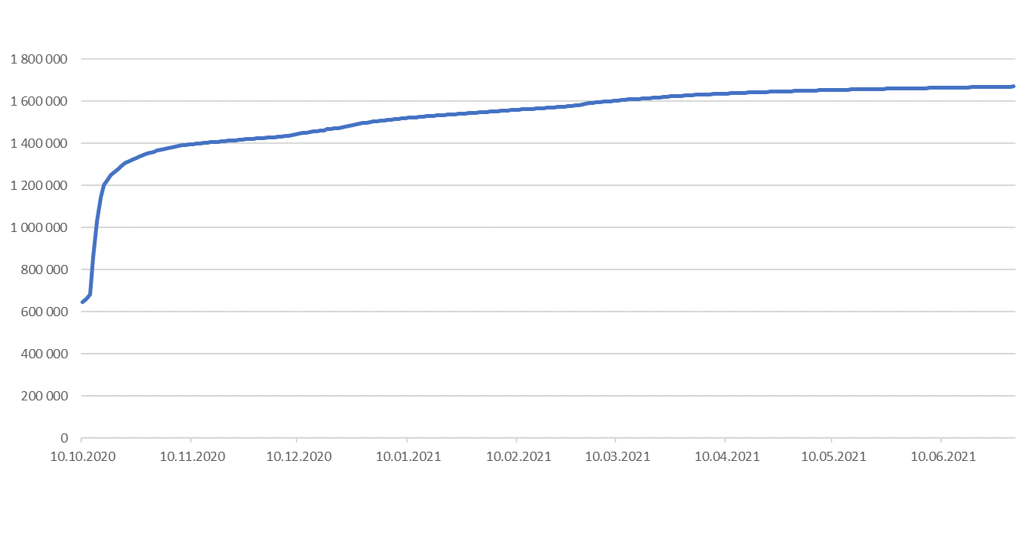
Zdroj: vypracoval NKÚ podle dat z https://twitter.com/RouskaE a https://stats.erouska.cz.
4.26 MZd zaplatilo za aplikaci eRouška za kontrolované období celkem 20 mil. Kč. MZd nepracovalo s daty z aplikace eRouška a ani je nemělo k dispozici. V období od října 2020 do června 2021 bylo zaznamenáno 1,6 milionů nově pozitivních případů onemocnění covid-19, ale pouze 5 % těchto pozitivních případů nahlásilo prostřednictvím aplikace eRouška svou pozitivitu (blíže viz graf č. 4).
Graf č. 4: Počet nových případů a procento jejich hlášení prostřednictví aplikace eRouška
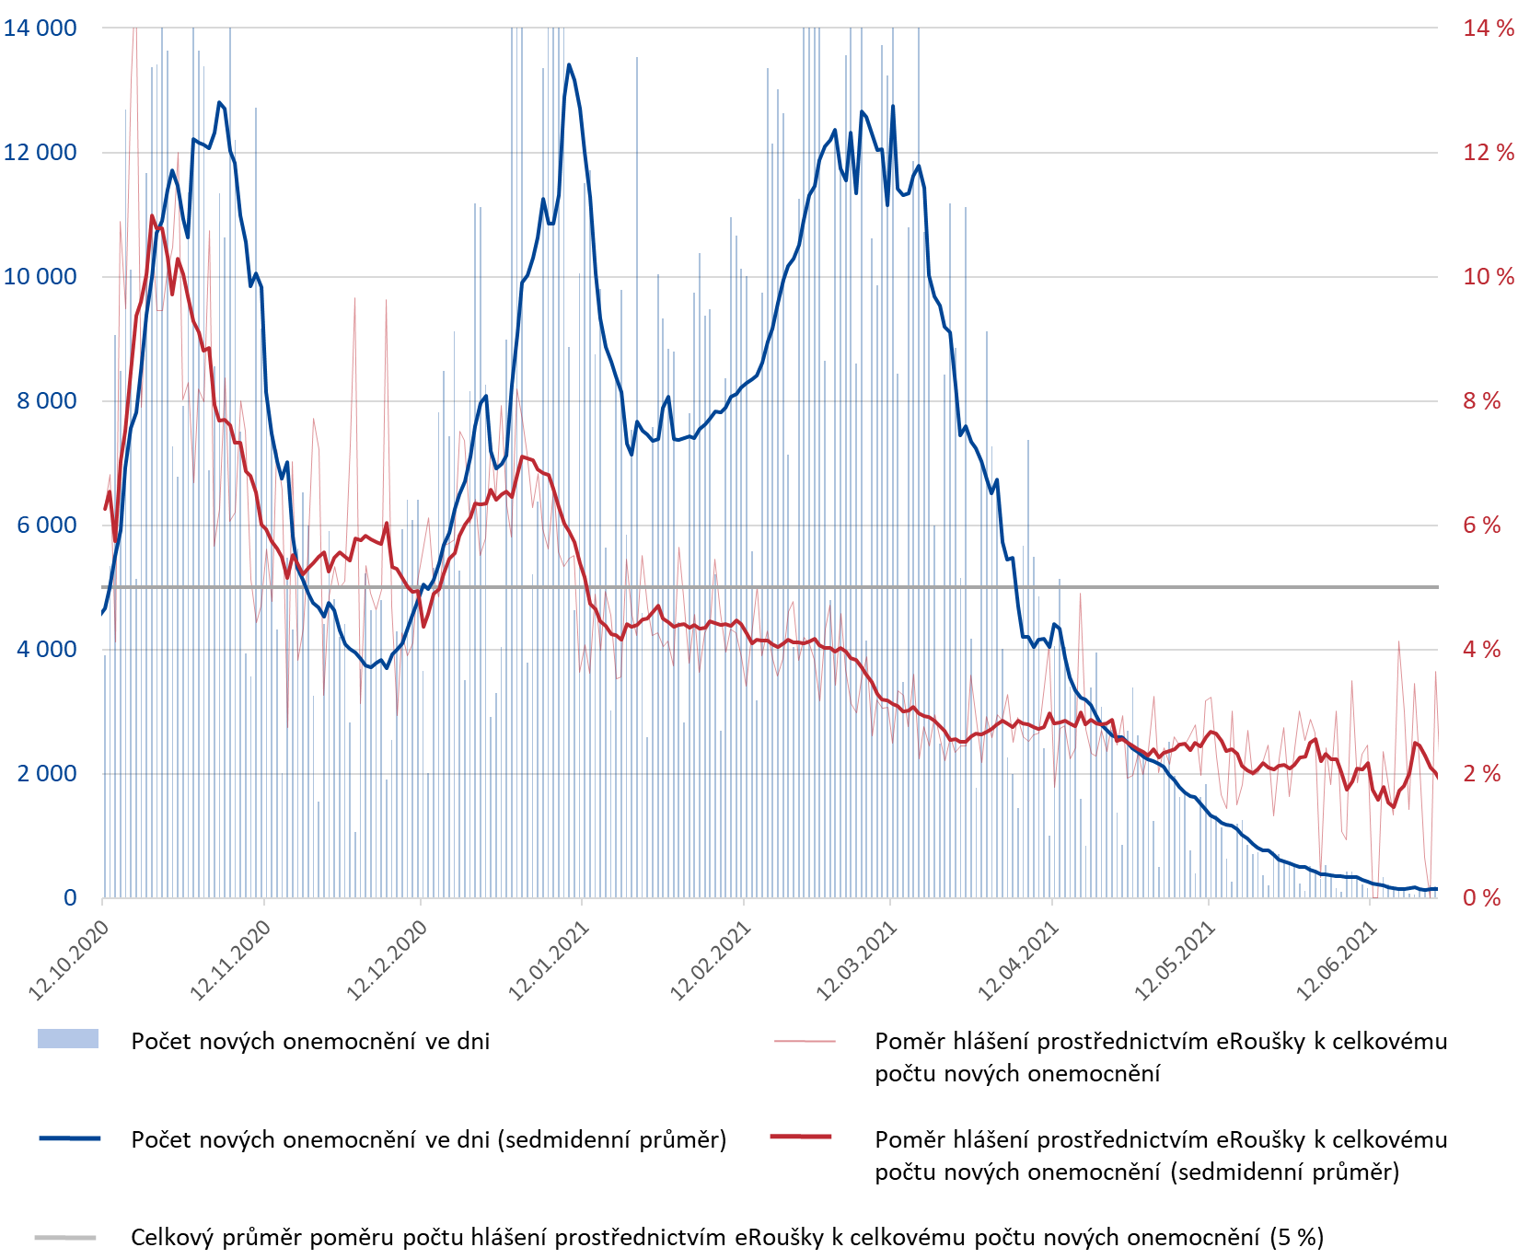
Zdroj: vypracoval NKÚ.
4.27 MZd neprovádělo náležitým způsobem řídící kontrolu po vzniku závazku, neboť příkazce operace neprověřil, zda byly vykazované činnosti v souladu s uzavřenou smlouvou č. 1005/20. Jednalo se o faktury, jejichž součástí byly výkazy práce za provedené odborné služby v předcházejícím období související s aplikací eRouška. Tímto způsobem MZd nepostupovalo v souladu s ustanovením § 6 odst. 2 písm. a) zákona č. 320/2001 Sb., ustanovením § 14 odst. 1 a 2 písm. b) vyhlášky č. 416/2004 Sb.
Informační systém pandemie
4.28 MZd, jakožto správce IS Pandemie, vynaložilo prostřednictvím ÚZIS z kapitoly státního rozpočtu neúčelně peněžní prostředky v objemu 1 825 300,80 Kč na provoz a podporu IS Pandemie, neboť neprovedlo ověření funkčnosti IS ani jeho aktivaci v období pandemie, čímž nebyl splněn účel, pro který má IS Pandemie sloužit. Uvedená částka byla poskytnuta ÚZIS jako provozovateli systému na zajištění služeb paušální podpory a poskytování ad hoc služeb, zahrnující i rozvoj IS Pandemie.
4.29 MZd svým postupem porušilo ustanovení § 39 odst. 3, zákona č. 218/2000 Sb., když jakožto správce rozpočtové kapitoly 335 soustavně nesledovalo a nevyhodnocovalo hospodárnost, efektivnost a účelnost vynakládání výdajů na provoz a rozvoj IS Pandemie.
nákup licencí M365
4.30 ÚZIS stanovil váhu jednotlivých kritérií u veřejné zakázky „Licence M365“ způsobem, který vedl k výběru účastníka veřejné zakázky, který v souhrnu nepředložil ekonomicky nejvýhodnější nabídku. Váha jednotlivých licenčních produktů stanovená ÚZIS v zadávací dokumentaci výrazně neodpovídala podílu těchto produktů na předpokládané celkové hodnotě zakázky. ÚZIS tím porušil ustanovení § 6 odst. 1 zákona č. 134/2016 Sb. Zároveň tak neplnil určené úkoly nejhospodárnějším způsobem, neboť stanovil parametry pro hodnocení nabídek neobjektivně a nabídka vybraného uchazeče nebyla ekonomicky nejvýhodnější. Porušil tak povinnost stanovenou ustanovením § 45 odst. 2 zákona č. 218/2000 Sb.
4.31 ÚZIS uzavřel s vítězem veřejné zakázky na dodávku licencí Microsoft rámcovou dohodu S017/2019, která neodpovídala zadávacím podmínkám veřejné zakázky a nabídce vybraného uchazeče. Oproti původnímu závaznému vzoru dohody obsahovala uzavřená dohoda ustanovení o minimálním odběru 250 licencí M365 a závazek ÚZIS postupovat podle prováděcí smlouvy Enterprise Microsoft. To neodpovídalo podmínkám zadávacího řízení, kde minimální odběr licencí ani další závazky vůči třetímu subjektu stanoveny nebyly. ÚZIS tak porušil ustanovení § 51 odst. 3 zákona č. 134/2016 Sb.
4.32 ÚZIS porušil ustanovení § 13 odst. 1 a 2 vyhlášky č. 416/2004 Sb., kterou se provádí zákon č. 320/2001 Sb. tím, že u připravované operace (veřejná zakázka „Licence M365“) neprověřil její nezbytnost a správnost a nedoložil ji věcně správnými a úplnými podklady. ÚZIS rovněž v důsledku nedostatečného prověřování dokumentace, kdy nedošlo k pozastavení operace, nepostupoval v souladu s ustanovením § 6 odst. 2 písm. a) a b) zákona č. 320/2001 Sb.
4.33 ÚZIS uhradil vybranému účastníkovi v období od 19. 3. 2019 do 15. 6. 2021 na základě dílčích smluv č. 1 až č. 8 k rámcové dohodě S017/2019 celkem 44 701 720,95 Kč. Za dodávku služeb podle nabídky druhé účastníka by ÚZIS vynaložil za stejné plnění celkem 43 428 133,72 Kč, což by představovalo finanční úsporu ve výši 1 273 587,23 Kč.
informační koncepce
4.34 MZd vynaložilo peněžní prostředky v objemu 1 088 163,77 Kč na zajištění informační koncepce externím dodavatelem v rozporu s uzavřenou smlouvou¹⁹. Pro uvedenou činnost má navíc MZd v organizační struktuře vlastní útvar, který má tuto činnost vykonávat. Vynaložení těchto prostředků považuje NKÚ za nehospodárné.

Seznam zkratek
AČR | Armáda ČR
ARI | registr akutních respiračních nemocí
CFA | Covid Forms Application
CŘT | centrální řídící tým
CÚD | centrální úložiště dat
HW | hardware
ICT | informační a komunikační technologie
IS | informační systém
ISIN | Informační systém infekčních nemocí
IT | informační technologie
KEK | krajská epidemiologická komise
KHS | krajská hygienická stanice
MZd | Ministerstvo zdravotnictví
MZNET | Ministerstvo zdravotnictví network – síťové prostředí resortu MZd
NAKIT | Národní agentura pro komunikační a informační technologie
NKÚ | Nejvyšší kontrolní úřad
NZIS | Národní zdravotnický informační systém
PLF | příjezdový formulář
POC | pohotovostní operační centrum
ROB | registr obyvatel
SW | software
ÚEK | Ústřední epidemiologická komise
ÚZIS | Ústav zdravotnických informací a statistik ČR

Seznam příloh
Příloha č. 1: Dataset uzavřených smluv – dostupné pouze on-line na adrese
https://www.nku.cz/scripts/detail.php?id=12349.

Koncové zařízení je pracovní stanice a notebook.
Systém služeb Chytrá karanténa je komplexním systémem s přesahem do základních registrů a do oborových informačních systémů (ISIN, nástroje sloužící k výkonu agend KHS, laboratorní IS apod.), které nakládají ze zákona s osobními a citlivými údaji, a navíc se rovněž stal integrační platformou pro zapojení komunikačního nástroje trasování.
Dne 11. 3. 2020 prohlásila Světová zdravotnická organizace (WHO) šíření onemocnění covidu-19 za celosvětovou pandemii.
Zákon č. 365/2000 Sb., o informačních systémech veřejné správy a o změně některých dalších zákonů.
Podle čl. 56 příkazu ministra zdravotnictví č. 9/2021.
Např. usnesení vlády České republiky ze dne 18. května 2020 č. 551, k informaci o projektu Chytrá karanténa 1.0, usnesení vlády České republiky ze dne 25. května 2020 č. 576, o dokumentu Chytrá karanténa 2.0.
Např. mimořádné opatření Ministerstva zdravotnictví č. j. MZDR 12087/2020-1/MIN/KAN ze dne 17. 3. 2020, mimořádné opatření Ministerstva zdravotnictví ze dne 3. 11. 2020 č. j. MZDR 47828/2020-2/MIN/KAN, mimořádné opatření Ministerstva zdravotnictví ze dne 1. 3. 2021 č. j. MZDR 1596/2021-2/MIN/KAN (mimořádná opatření jsou publikována na internetových stránkách Ministerstva zdravotnictví).
Pro potřeby kontrolního závěru je preferovaně užívaným pojmem „epidemie“, neboť protiepidemická opatření odpovídají působnosti orgánů ochrany veřejného zdraví stanovené v právním řádu ČR, tj. směřují primárně k zamezení nárůstu incidence na území ČR. Epidemický výskyt choroby představuje větší než obvyklé (endemické) nahromadění výskytů onemocnění v časových a místních souvislostech. Může se jednat o několik případů některého z infekčních onemocnění v určité lokalitě nebo v případě chřipky o nárůst potvrzených osob s nákazou nad 1 500 případů na 100 000 obyvatel. Pojem „pandemie“ určuje epidemie velkého rozsahu zasahující do více kontinentů za určité časové období. Vyhlášení pandemie je mandátem generálního ředitele Světové zdravotnické organizace.
V materiálu, který byl přílohou usnesení vlády ze dne 25. 5. 2020 č. 576, s názvem Chytrá karanténa 2.0 – systém zvládání zdravotních hrozeb v oblasti ochrany veřejného zdraví, je Chytrá karanténa definována jako projekt (Chytrá karanténa 1.0), který vznikl v době nouzového stavu za mimořádných okolností s cílem vytvořit soubor nástrojů, které by příslušným orgánům ze zákona pověřeným ochranou veřejného zdraví napomohly jednak při vlastním výkonu trasování, jednak při plánování opatření k zamezení šíření onemocnění covidem-19. V kontrolním závěru se proto hovoří o chytré karanténě jako o projektu, ale také jako o systému služeb.
Daktela – software pro kontaktní centra umožňující nahrávání hovorů a sběr statistických údajů. Tento nástroj umožňuje soustředění několika komunikačních kanálů v jedné webové aplikaci. Součástí je rovněž podpora HelpDesk a zadávání rozvojových a změnových požadavků (ticketovací systém).
Customizací se rozumí přizpůsobení dodávky (služby, aplikace, nástroje) potřebám koncového zákazníka (uživatele).
K 1. 11. 2021 byla ukončena aplikace eRouška, která byla nástrojem v boji s covidem-19 a byla vytvořena v rámci systému služeb Chytrá karanténa.
Ustanovení § 78 odst. 1 písm. a) a b) zákona č. 258/2000 Sb., o ochraně veřejného zdraví a o změně některých souvisejících zákonů.
Zákon České národní rady č. 2/1969 Sb., o zřízení ministerstev a jiných ústředních orgánů státní správy České republiky.
Informační systém infekčních nemocí (ISIN) slouží k hlášení, evidenci a analýze výskytu infekčních nemocí v České republice.
Registr akutních respiračních infekcí (ARI) slouží ke sledování výskytu akutních respiračních infekcí v populaci.
Zákon č. 77/1997 Sb., o stáním podniku.
Smlouva o spolupráci, č. 2020/058 ze dne 7. 4. 2020.
Smlouva o poskytování softwarových, odborných a mobilních služeb – Chytrá karanténa 2.0 č. 1005/20 ze dne 31. 7. 2020.
ISIN využívá centrální úložiště dat (CÚD) k přijímání dat z externích zdrojů. Po jejich validaci a ztotožnění vůči základním registrům jsou data ukládána do databáze ISIN.
Zákon č. 134/2016 Sb., o zadávání veřejných zakázek
Mimořádné opatření Ministerstva zdravotnictví č. j. MZDR 14629/2020-1/NH ze dne 3. dubna 2020 ze dne 17. 3. 2020.
Usnesení vlády ČR ze dne 30. března. 2020 č. 342, o zřízení Centrálního řídícího týmu covid-19, usnesení vlády ČR ze dne 27. července. 2020 č. 813, o zřízení Rady vlády pro zdravotní rizika.
Informační systém Pandemie byl samostatný systém, který MZd spravovalo ještě před výskytem onemocnění covid-19. Nebyl propojený se systémem služeb Chytrá karanténa.
Centrální řídící tým COVID-19, pracovní skupiny (klinická skupina, národní dispečink lůžkové péče, epidemiologická skupina, laboratorní skupina), řídicí výbor pro chod a rozvoj Chytré karantény, výkonný výbor pro chod a rozvoj Chytré karantény, integrovaný centrální řídící tým, rada vlády pro zdravotní rizika.
Usnesení vlády ČR ze dne 30. 3. 2020 č. 342, o zřízení Centrálního řídícího týmu COVID-19.
Covid Forms Application (CFA).
Situační mapa CŘT.
Např. mimořádné opatření Ministerstva zdravotnictví ze dne 27. 3. 2020 č. j. MZDR 13714/2020-1/MIN/KAN, mimořádné opatření Ministerstva zdravotnictví ze dne 14. 12. 2020 č. j. MZDR 47828/2020-10/MIN/KAN, Mimořádné opatření Ministerstva zdravotnictví ze dne 1. 3. 2021 č. j. MZDR 1596/2021-2/MIN/KAN.
V ISIN mají účet všichni poskytovatelé lůžkové péče a téměř 90 % praktických lékařů a mají tak dostupné výsledky vyšetření covidu-19 za celou ČR. Data jsou z ISIN distribuována prostřednictvím integrace do dalších systémů, otevřených datových sad, interních podkladů pro analýzy a reporty. Zaměstnanci KHS využívají data z ISIN pro podporu trasování.
Předmětem kontroly nebyly moduly: elektronická žádanka, hospitalizační, sociální péče, pro praktické lékaře, ISIN POST COVID, lékové žádanky ISIN.
Mimořádné opatření Ministerstva zdravotnictví ze dne 24. 8. 2020 č. j. MZDR 20599/2020-25/MIN/KAN.
Zákon č. 94/2021 Sb., o mimořádných opatřeních při epidemii onemocnění COVID-19 a o změně některých souvisejících zákonů, který nabyl účinnosti dne 27. 2. 2021.
Zákon č. 218/2000 Sb., o rozpočtových pravidlech a o změně některých souvisejících zákonů (rozpočtová pravidla).
Kontaktní centrum je komunikační nástroj systému služeb Chytrá karanténa, který je postaven na platformě call centra, včetně rozhraní pro činnost pracovníků KHS. Úzce spolupracuje se vzpomínkovými mapami a datovou integrací. Je označován také jako jednotný systém evidence pozitivních pacientů k jejich aktivnímu navolávání a zjišťování jejich kontaktů. Tento nástroj má také označení Daktela.
Zákon č. 320/2001 Sb., o finanční kontrole ve veřejné správě a o změně některých zákonů (zákon o finanční kontrole).
Vyhláška č. 416/2004 Sb., kterou se provádí zákon č. 320/2001 Sb., o finanční kontrole ve veřejné správě a o změně některých zákonů (zákon o finanční kontrole), ve znění zákona č. 309/2002 Sb., zákona č. 320/2002 Sb. a zákona č. 123/2003 Sb.
Mobilní služby zahrnují telefonní hovory call centra a SMS call centra.
Odbor IT a elektronizace zdravotnictví.

